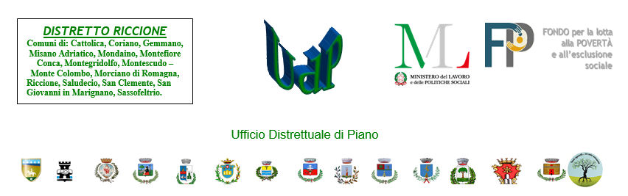

MOD. C)

Istruttoria pubblica per l’attivazione di un partenariato con Enti del Terzo Settore ai fini della co-progettazione degli interventi nell’ambito del Progetto “Tempo Libero – Sport – Autonomie Generali e Lavorative” - scheda intervento n. 303 del PAA 2026 del Programma Attuativo del Piano di zona per la salute e il benessere sociale del distretto di riccione.
(ai sensi dell’art. 55 comma 3 del D.Lgs. n. 117/2017 e s.m.i.)

CUP E91J26000460003
CIG BCA892FE67

SELEZIONARE LA LINEA/AREA DI INTERVENTO per la quale si presenta la candidatura:

□ Linea/Area di Azione A - TEMPO LIBERO
□ Linea/Area di Azione B – SPORT
□ Linea/Area di Azione C – AVVIAMENTO AL LAVORO

proposta progettuale (schema)

1) Contesto sociale e Modello teorico di riferimento (approccio teorico-metodologico)

2) Caratteristiche del soggetto proponente

3) Capacità di progettazione e qualità organizzativa ed esecutiva della proposta

4) Rete a sostegno della proposta

5) Sistemi di monitoraggio

6) Proposte innovative e risorse di co-partecipazione garantite

PROPOSTA DI PIANO FINANZIARIO:

 | FINANZIAMENTO RICHIESTO  ALL’AMMINISTRAZIONE PROCEDENTE | COMPARTECIPAZIONE  DELL’ENTE ATTUATORE PARTNER | TOTALE
Spese per il personale esterno e interno
Rimborso spese ai volontari
Spese per il coordinamento complessivo del progetto
Spese pe di gestione (utenze, pulizie, carburanti, manutenzioni, assicurazioni…): dettagliare i singoli costi
spese per beni strumentali e servizi: dettagliare i singoli costi
Materiali di consumo: dettagliare i singoli costi
Altro (specificare)
TOTALE COSTI

Luogo, data _____________
IL LEGALE RAPPRESENTANTE
(o il procuratore)
____________________________
Firmato digitalmente

In caso di raggruppamento, la proposta progettuale dovrà essere sottoscritta da tutti i legali rappresentanti/procuratori dei membri dell’aggregazione.

